|  |
| --- |
| **Colegio Señor de Mailín**  ***DIEGEP Nº 3265***  DISTRITO DE MALVINAS ARGENTINAS  San Pedro 465 (1613)  Villa de Mayo - Bs. As-  Tel/Fax: 011-4463 - 8461 |

____________________________________________________________________________________________

**PLAN DE CONTINUIDAD PEDAGÓGICA**

**DOCENTE: Alfaro Mariela CURSO: 4°**

**ÁREA: Ciencias Naturales**

¡Buenos días 4°grado! Espero que estén con muchas ganas de trabajar! Pero para lograr esas ganas debemos estar bien alimentados! Vamos a aprender como debe ser una buena alimentación para estar sanos y fuertes 😃

1. Observa detenidamente y lee la información de la lámina.

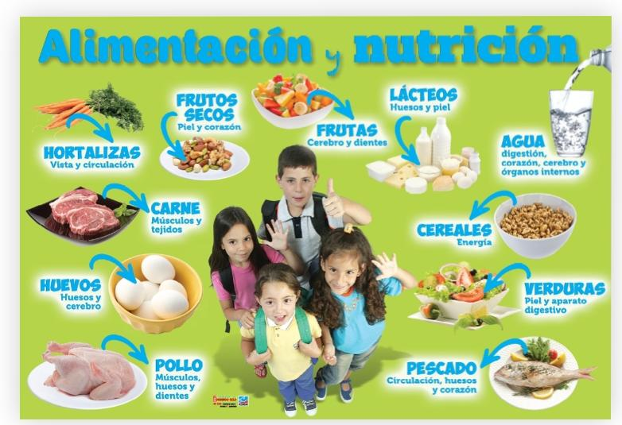

1. Escribí cuáles son los alimentos que más consumís que se encuentran en esta lámina y escribir cuál es su función una vez que lo incorporamos.
2. Escribí un párrafo donde cuentes los hábitos saludables que debemos tener a la hora de la comida.
3. Pintá los alimentos que más te gustan y luego arma menúes para el desayuno, el almuerzo, la merienda y la cena.

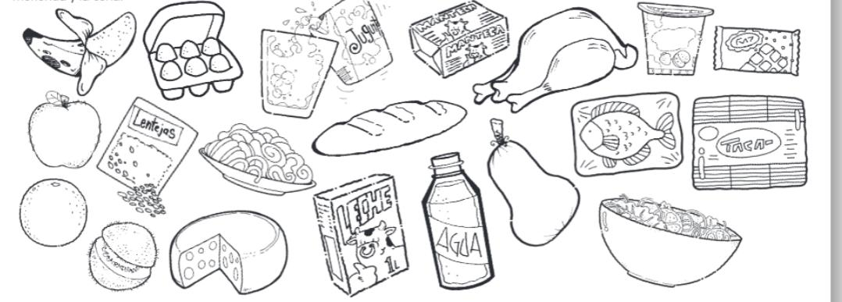

|  |  |
| --- | --- |
| **Desayuno** | **Almuerzo** |
| **Merienda** | **Cena** |

Muy bien!! Espero que se alimenten de manera saludable para continuar trabajando tan lindo como lo vienen haciendo todo este tiempo!!💪